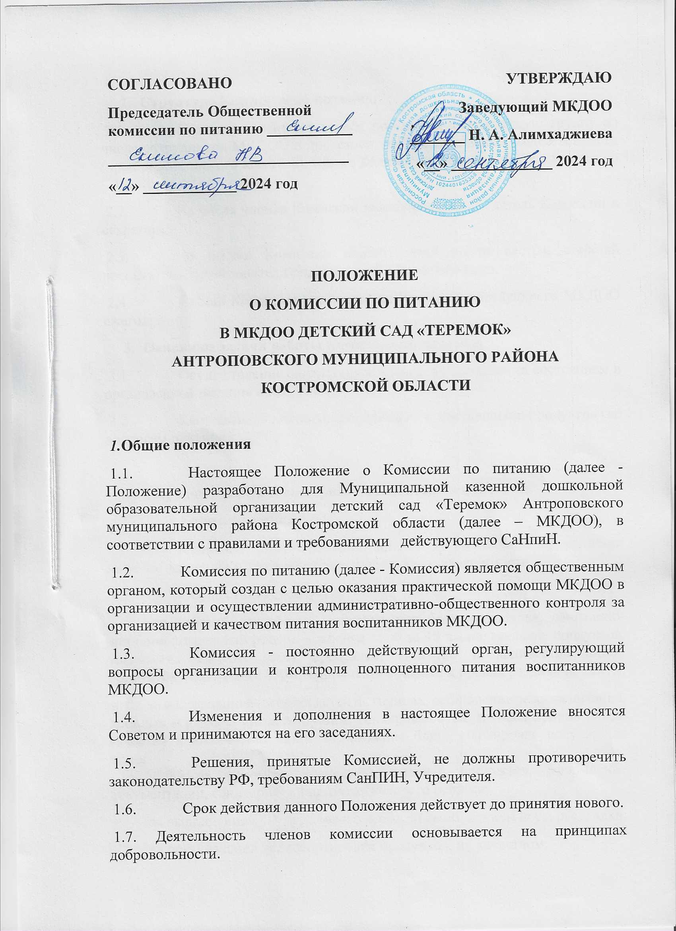

1. **Структура Комиссии по питанию**

2.1.            Комиссия включает в себя постоянно действующую группу из числа сотрудников МКДОО и представителей родительской общественности (член родительского комитета. Общее количество членов Совета по питанию – 1 человек от группы.)

2.2.            Из числа членов Комиссии назначается председатель Комиссии и секретарь.

2.3.            В состав Комиссии входят: медицинская сестра, старший воспитатель, представители родительской общественности.

2.4.            Состав Комиссии утверждается Приказом заведующего МКДОО ежегодно.

1. **Основные задачи работы Комиссии по питанию**

3.1.            Осуществление содействия в проведении анализа за состоянием и организацией питания в МКДОО.

3.2.            Координация деятельности МКДОО и поставщиков продуктов (по вопросам питания).

1. **Порядок и направления работы Комиссии по питанию**

4.1.            Комиссия организует:

            - плановый систематический анализ за состоянием организации питания, хранения и транспортировки продуктов, их стоимости.

4.2.            Осуществляет контроль:

-        за работой пищеблока (материальная база пищеблока, санитарно-эпидемиологический режим, хранение проб за 48 часов, закладка продуктов, технология приготовления продуктов, качество и количество пищи, продуктов, маркировка тары, выполнение графика и правил раздачи пищи…);

-        за организацией питания детей на группах: соблюдение режима питания, доставка и раздача пищи в группах, сервировка стол, гигиена приема пищи, качество и количество пищи, оформление блюд, маркировка посуды для пищи                                                                                                                                              - за приемом, хранением, выдачей продуктов, оформление документации, санитарно-эпидемиологического режима;

-        за выполнением 10-ти дневного меню, за выполнением норм раскладки;

-        за организацией транспортировки продуктов, их качеством;

-        за ведением документации по организации питания.

4.3. Результаты контрольной деятельности оформляются в виде:

-справки (акт) о результатах контроля;

-фиксируется в журнале общественного контроля за организацией качественного питания.

- акт должен содержать констатацию фактов, выводы и при необходимости предложения.

4.4. Комиссия докладывает о проделанной работе на общем родительском собрании МКДОО 1 раз в квартал.

**5. Права и обязанности членов Комиссии по питанию**

5.1. Члены Комиссии обязаны присутствовать в МКДОО на заседаниях Комиссии.

5.2. Члены Комиссии имеют право:

- выносить на обсуждение конкретные обоснованные предложения по вопросам питания, контролировать выполнение принятых на Комиссии предложений, поручений;

- давать рекомендации, направленные на улучшение питания в МКДОО;

- ходатайствовать перед администрацией о поощрении или наказании сотрудников, связанных с организацией питания в МКДОО.

**6.  Ответственность**

Комиссия несет ответственность за:

6.1. Тактичное отношение к проверяемому работнику во время проведения контрольных мероприятий.

6.2. Качество проведения контроля и анализ организации питания в МКДОО.

6.3. Доказательность выводов по итогам проверки.

1. **Документация Комиссии по питанию**

7.1. Приказ по МКДОО с указанием состава и председателя Комиссии.

7.2. План работы по контролю за организацией питания.

7.3. Акты.

7.4. Запись в журнале учета контроля за организацией питания в МКДОО.

7.5. Документация хранится в течении 3-х лет с момента окончания журнала по учету контроля за организацией питания в МКДОО.